Отчет по лабораторной работе № 1

№ группы: ПМ-2401

Выполнила: Вялых Мария Викторовна

Вариант: 7

Cодержание:
- Постановка задачи
- Входные и выходные данные
- Выбор структуры данных
- Алгоритм
- Программа
- Математические формулы
- Анализ правильности решения

1. Постановка задачи
Программа получает на вход натуральное число N, большее 1, не превышающее 10 ², которое является количеством строк квадратной матрицы. Дается двумерный массив размером NxN, который заполняется с клавиатуры. Надо отсортировать массив по возрастанию количества гласных в столбце, причем, если количество гласных одинаковое, то следует сортировать по возрастанию суммы ASCII-кодов символов. Затем надо вывести элемент(ы), который(ые) встречается(ются) чаще всего. После этого вывести элементы массива в строку, двигаясь спирально против часовой стрелки, начиная с центрального элемента (если N нечётное) или с любого из четырех центральных элементов (если N четное). В данной программе реализуется алгоритм, выводящий элементы (при четном N) с нижнего правого из четырех центральных. Затем надо в начальном отсортированном массиве изменить регистры букв на противоположный и вывести полученный массив.
Данную задачу можно разделить на 4 подзадачи: отсортировать столбцы по кол-ву гласных или по сумме ASCII-кодов символов, найти и вывести элемент, который встречается чаще всего, вывести элементы массива, двигаясь из центра по спирали против часовой стрелки, изменить регистры символов.
- Для 1 подзадачи нужно рассмотреть 2 случая:
  - Количество гласных разное
  - Количество гласных одинаковое
- Для 4 подзадачи нужно рассмотреть 2 случая:
  - У символа верхний регистр
  - У символа нижний регистр
Всего надо рассмотреть 2+1+1+2=6 случаев.

2. Входные и выходные данные

Данные на вход
На вход программа должна получать число N, которое является размером квадратной матрицы. Нижняя и верхняя граница числа не указаны, но понятно, что число должно быть натуральны. По умолчанию верхнюю границу следует считать равной 100, нижнюю границу – равной 2.
Затем программа получает массив a[N][N] символов (буквы латинского алфавита) размером NxN.
 | Тип | min значение | max значение
(Число 1) | Натуральное число | 2 | 10²
a [N][N] (Массив символов) | Двумерный массив | a | Z

Данные на выход
Программа должна вывести несколько объектов. Отсортированный (по возрастанию кол-ва гласных или по возрастанию суммы ASCII-кодов) массив, элемент(ы), встречающийся(еся) чаще всего, последовательность элементов массива, которая выведена по спирали (против часовой стрелки), отсортированный массив с измененным регистром букв.
 | Тип | min значение | max значение
Массив 1 | Двумерный массив | а | Z
Последовательность 1 | Последовательность из 1 или более элементов | а | Z
Последовательность 2 | Последовательность из N² элементов | a | Z
Массив 2 | Двумерный массив | a | Z

3. Выбор структуры данных
Программа получает одно натуральное число N (2<=N<=100) и массив размера NxN. Для их хранения можно выделить одну ячейку типа int и NxN ячеек типа char.
 | название переменной | Тип (в Java)
N (Число 1) | N | int
a[N][N] (Массив 1) | a[N][N] | char
Первый результат- новый массив, для него создается второй массив такого же размера, как и первый, второй результат- последовательность символов (количество от 1 до NxN включительно), третий результат- последовательность элементов массива, для вывода необязательно создавать отдельный массив, четвертый результат-массив такого же размера, как и первый, для вывода необязательно создавать отдельный массив.

4. Алгоритм

Алгоритм выполнения программы:
- Ввод данных
Программа считывает натуральное число N и двумерный массив размером NxN
- Подсчет количества гласных
Программа считывает гласные в столбцах (через вложенный цикл for) и складывает их в отдельный массив. Затем элементы полученного массива сравниваются между собой (через вложенный цикл for), и если хотя бы два элемента совпадают, то программа считает сумму ASCII-кодов символов и складывает их в массив. Затем происходит сортировка либо по возрастанию кол-ва гласных, либо по возрастанию суммы ASCII-кодов символов в столбцах.
- Вывод элемента(ов), встречающегосе(ихся) чаще всего
Программа складывает количество символов (не учитывая регистр) в ячейку, соответствующую номеру символа в алфавите (номер ячейки=номер символа+1, индекс ячейки=номер символа). Затем программа принимает за максимум кол-во повторений буквы а(А), затем, проходясь по массиву, отыскивает максимальное количество повторений элемента. Затем реализуется второй цикл, количество элементов сравнивается с максимумом, и если максимум совпадает со значением ячейки, то программа выводит символ, соответствующий индексу ячейки, увеличенному на единицу.
- Вывод элементов в строчку, двигаясь по спирали
Программа сначала идет по спирали с внешней стороны по часовой стрелке, закидывает элементы в строку, а потом переворачивает полученную строку. Сначала пробегаемся по строчке, потом по столбцу, затем вычитаем единицы, чтобы приблизиться к центру. Так бежим до тех пор, пока не выведем все символы.
- Вывод массива с изменённым регистром символов
Программа проходит по элементам массива (через вложенный цикл for), определяет регистр символа и меняет регистр (вычитает букву ‘a’ того же регистра, что и символ, потом прибавляет букву ‘a’ противоположного регистра). Затем элементы выводятся на экран.

5. Программа

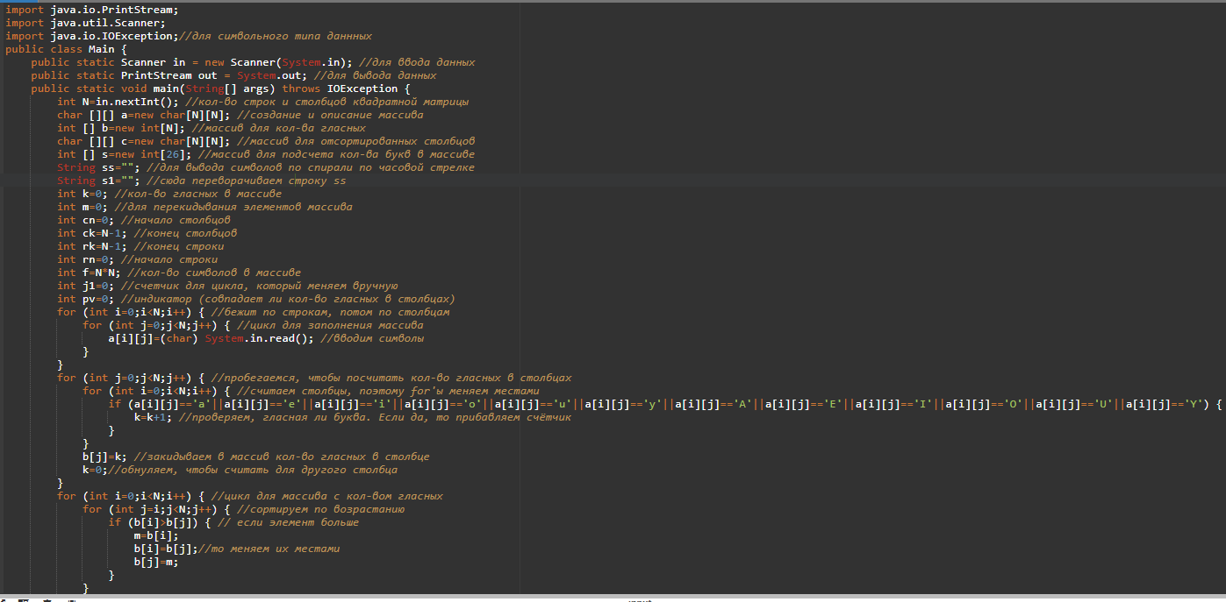

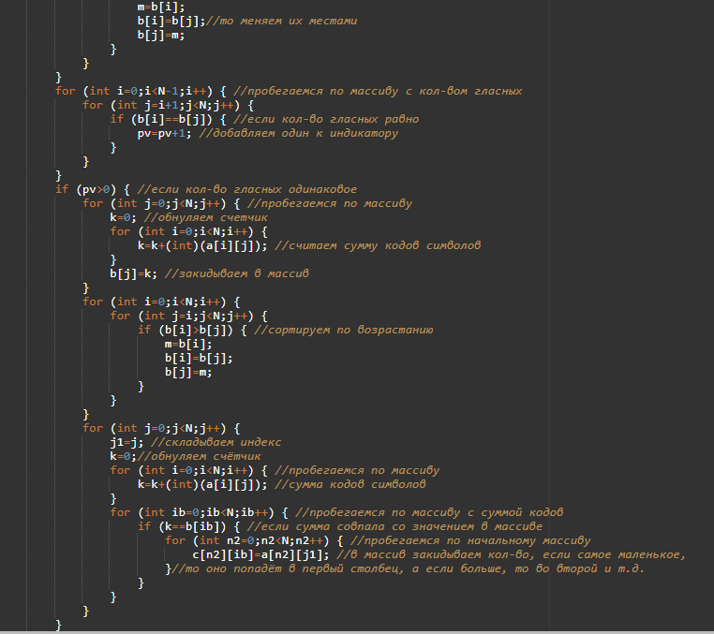

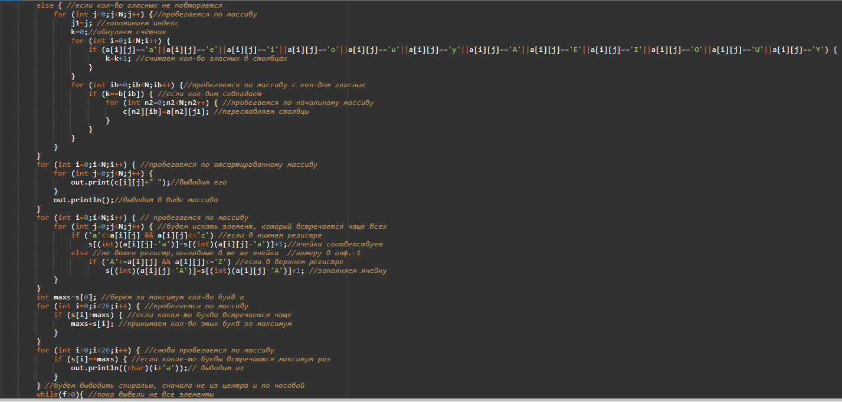

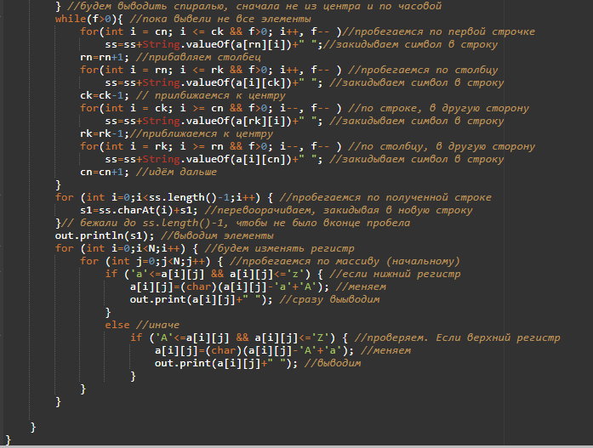

6. Математические формулы

Изменение регистра. Вычитая из элемента букву а соответствующего регистра, мы получаем номер символа в алфавите (если элементы нумеруются с 0). Прибавляя букву а противоположного регистра, мы переходим на алфавит другого регистра и получаем символ, который нам нужен.

7. Анализ правильности решения
Программа работает корректно на всем множестве решений.
- Введем матрицу 3 на 3 с разным кол-вом гласных в строках и повторяющейся буквой о
Ввод:3
abc
eoy
olu
Вывод:
bca
oye
luo
o
o e o l u y c b a
A B C E O Y O L U
- Введём матрицу 4 на 4 с буквами разных регистров без гласных
Ввод
4
M j B x
P k C z
Q l D w
R n F v
Вывод
B M j x
C P k z
D Q l w
F R n v
b
c
d
f
j
k
l
m
n
p
q
r
v
w
x
z
l D C k P Q R n F v w z x B j M
m J b X p K c Z q L d W r N f V
- Введем матрицу 2 на 2 с одной гласной с буквами разных регистров с двумя повторяющимися буквами
Ввод
2
A b b D
Вывод
b A
D b
b
b D b A
a B B d

